رَ رُ رِ رْ
رَا رُو رِﯾ رِي
رًا رٌ رٍ
أَرْ

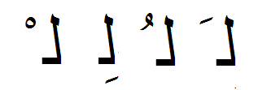
لَا ﻟوُ ﻟِﯾ لِي
لاً لٌ لٍ
اﻟ

1-ألون الكلمة التي فيها حرف ر بالأزرق والتي فيها حرف ل بالأصفر
زِرٌ
أقْلامٌ
ضِرْسٌ

مِلْحٌ
سَرِيرٌ
غَزَالٌ

2- أكتب الكلمات في الجدول المناسب:
نَمِرٌ - لَيْلٌ - لَوْزٌ - رَأْسٌ - سُلَحْفَاةٌ - رَسَمَ
ل
ر

..............................
..............................
..............................
..............................
..............................
..............................

التمرين:
رِ - رْ - رٌ
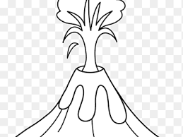
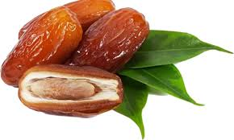
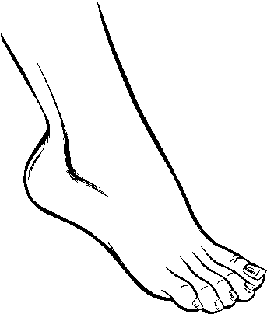

ﺑُ....كَانٌ ﺗﻣْ.... .....جْلٌ
ﻟ - ﻟ - لٌ
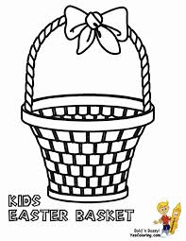
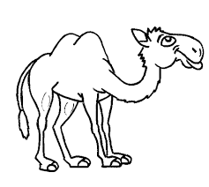
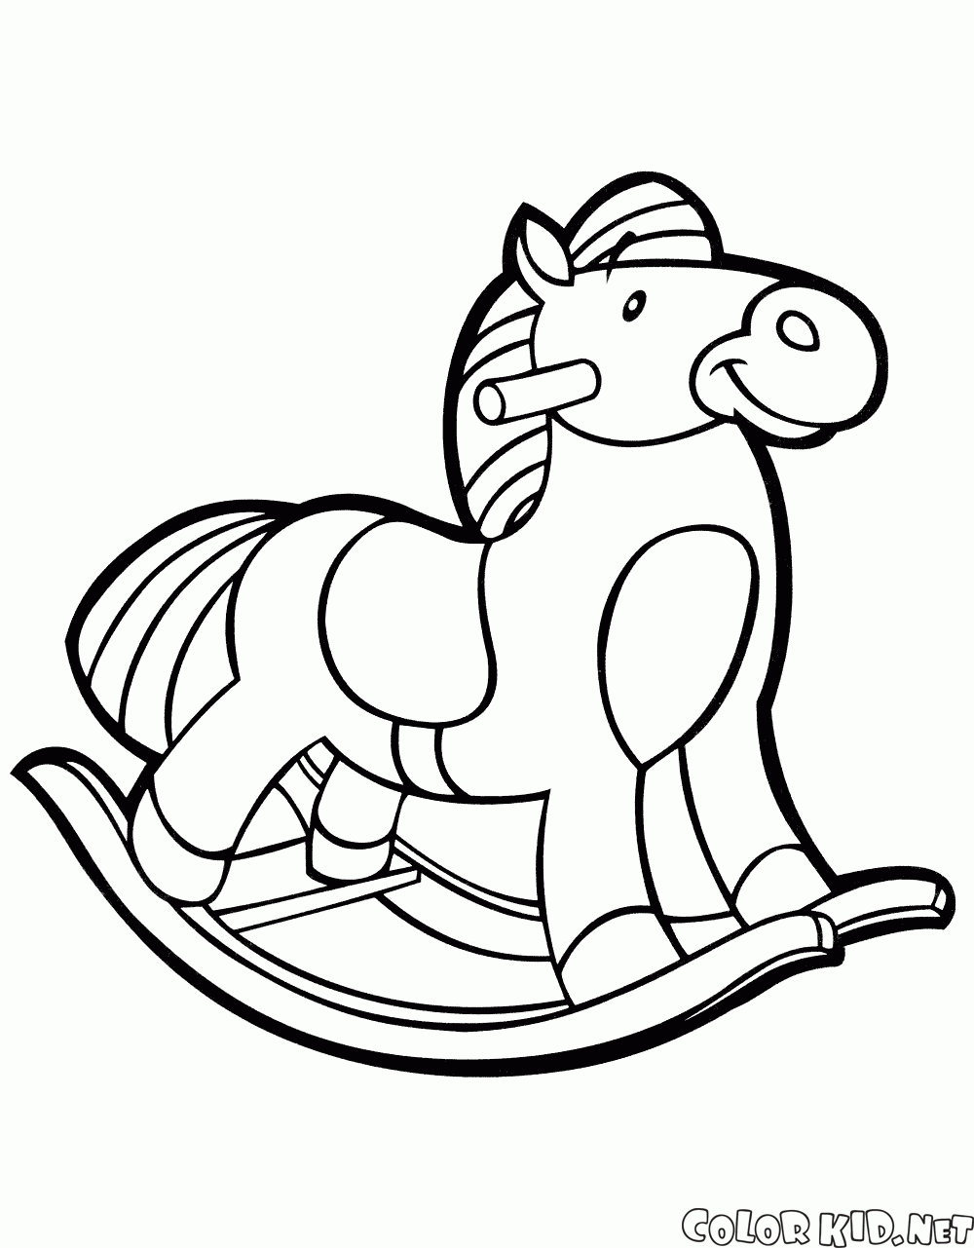

ﺳَ....ﺔ ﺠَﻣَ... .....ﻌْﺑَﺔٌ

